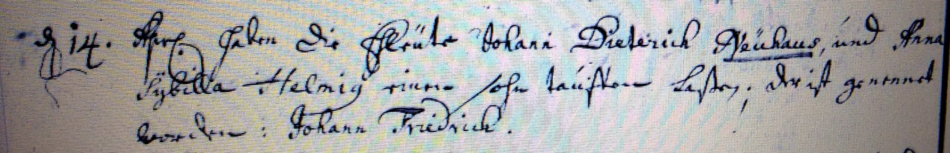

Kirchenbuch Unna 1761; ARCHION-Bild 50 in „Taufen 1737 – 1808“
Abschrift:
„d. 14. Apr. haben die Ehleute Johann Dieterich Neuhaus und Anna Sybilla Helmig einen Sohn taufen laßen; der ist genennet worden: Johann Friedrich“.

